**Evaluasi Perawatan Jalan Rel**

**Lintas Citayam – Nambo**

***Evaluation Of The Maintenance Of***

***The Citayam – Nambo Railroad***

**Rosih Rosiyana1, *, Gadang Endrayanto2, Edi Nur Salam3**

*Politeknik Transportasi Darat Indonesia – STTD 1,2,3*

*Jalan Raya Setu No. 89 Bekasi, Jawa Barat 17520, Indonesia*

*Email:* [*rosihrosiyana@gmail.com*](mailto:rosihrosiyana@gmail.com) *\**

*Diterima Juli 2024, Direvisi Juli 2024, Disetujui Juli 2024, Diterbitkan Juli 2024*

**ABSTRAK**

Berdasarkan kondisi eksisting di lintas, ditemukan kerusakan jalan rel berupa kecrotan *(mud pumping)*, bantalan rusak, penambat hilang dan volume balas kurang. Kondisi ini dapat mempengaruhi keselamatan dan keamanan perjalanan kereta api yang melintas pada lintas Citayam – Nambo.

Penelitian ini menggunakan analisis kerusakan jalan rel yang digunakan untuk mengetahui cara perawatan kerusakan yang terjadi di lintas, analisis beban kerja pegawai digunakan untuk mengetahui jumlah Jam Orang perhari untuk pegawai resort, analisis kebutuhan SDM digunakan untuk mengitung jumlah pegawai yang dibutuhkan berdasarkan beban kerja pegawai, analisis peralatan perawatan digunakan untuk mengetahui ketersediaan peralatan pada resort berdasarkan Standar Operasional Prosedur (SOP) PT.KAI tahun 2019 tentang Pemeriksaan dan Perawatan Jalan Rel.

Berdasarkan hasil analisis perhitungan Beban Kerja Pegawai (BKP/Tahun) di dapatkan hasil beban kerja yang di dapatkan Jam Orang (JO) per hari lebih jam kerja sebanyak 1 jam, untuk saat ini yaitu 8 jam per hari sedangkan untuk Jam Orang (JO) per hari yang saat ini berlaku di resort 1.16 Citayam adalah 7 jam per hari. Berdasarkan hasil dari perhitungan Beban Kerja Pegawai (BKP) yang melebihi Jam Orang (JO) per hari, maka diperlukannya penambahan jumlah pegawai agar Jam Orang (JO) per hari tidak melebihi jam kerja yang saat ini berlaku di resort. Dari jumlah 16 pegawai yang tersedia saat ini di perlukan penambahan sebanyak 2 pegawai sehingga jumlah pegawai yang di butuhkan pada resort 1.16 Citayam sebanyak 18 pegawai. Peralatan perawatan yang tersedia di Resort 1.16 Citayam terdapat peralatan yang kondisinya rusak dan jumlahnya kurang untuk melakukan perawatan kerusakan yang terjadi di lintas.

**Kata Kunci**: Kerusakan Jalan Rel, Peralatan Perawatan Jalan Rel, Beban Kerja Pegawai, Kebutuhan SDM

# *ABSTRACT*

*Based on the existing condition of the crossing, damage to the railroad was found in the form of mud pumping, damaged bearings, missing moorings and insufficient ballast volume. This condition can affect the safety and security of train travel across Citayam – Nambo.*

*This research uses railroad damage analysis which is used to find out how to treat damage that occurs on the road, employee workload analysis is used to find out the number of person hours per day for resort employees, HR needs analysis is used to calculate the number of employees needed based on employee workload, analysis Maintenance equipment is used to determine the availability of equipment at the resort based on PT. KAI's 2019 Standard Operating Procedures (SOP) concerning Inspection and Maintenance of Rail Roads.*

*Based on the results of the analysis of Employee Workload calculati25ons (BKP/Year), the workload results obtained are that the Person Hours (JO) per day exceed working hours by 1 hour, currently it is 8 hours per day while for Person Hours (JO) per The current day at the 1.16 Citayam resort is 7 hours per day. Based on the results of calculating the Employee Workload (BKP) which exceeds the Person Hours (JO) per day, it is necessary to increase the number of employees so that the Person Hours (JO) per day do not exceed the working hours currently applicable at the resort. Of the 16 employees currently available, an additional 2 employees are needed so that the number of employees needed at the 1.16 Citayam resort is 18 employees. The maintenance equipment available at Resort 1.16 Citayam is damaged and there is not enough equipment to carry out maintenance on damage that occurs on the road.*

***Keywords:*** *Railway Damage, Railway Maintenance Equipment, Employee Workload, Human Resource Needs*

1. **Pendahuluan**

Perkeretaapian adalah salah satu kesatuan sistem yang terdiri atas sarana, prasarana dan sumber daya manusia, serta norma, kriteria, persyaratan, dan prosedur untuk penyelenggaraan transportasi kereta api (Undang - Undang Nomor 23 Tahun 2007).

Kereta api salah satu angkutan massal yang terdiri dari lokomotif (Kendaraan dengan tenaga gerak yang berjalan sendiri) dan rangkaian kereta atau gerbong (yang di rangkaikan dengan kendaraan lainnya). Rangkaian kereta dan gerbong sendiri berukuran relatif sehingga mampu memuat penumpang ataupun barang dalam jumlah yang banyak. Karena kereta api merupakan angkutan massal yang efektif, beberapa negara memanfaatkannya secara maksimal sebagai alat transportasi utama angkutan darat.

Fungsi dari kereta api pada dasarnya sebagai penyedia untuk mengangkut barang dan orang secara massal. Agar kereta api dapat dikatakan laik untuk beroperasi maka untuk sarana dan prasarana wajib di kendalikan, dipersiapkan, dirawat, dan diperbaiki secara teratur dan terus menerus. Dengan hal tersebut tujuan utama dari pengelolaan perkeretaapian untuk memperhatikan dari standar perawatan sehingga dalam pengoperasiannya laik untuk faktor keamanan dan kelancaran dari jasa yang di jual ke penumpang.

Untuk menjaga dan meningkatkan keselamatan kereta api, maka prosedur, standar, pedoman yang di tuangkan dalam ketentuan perundangan wajib dipatuhi penyelenggara perkeretaapian. Salah satu faktor kesalahan teknis dari sarana dan prasarana kereta api yaitu kegagalan ataupun tidak berfungsinya peralatan di samping faktor penyebab lainnya seperti dari faktor manusia *(human error)* yang melakukan pengoperasian dan juga faktor lingkungan.

DAOP 1 Jakarta terkhusus untuk lintas Citayam – Nambo dengan panjang 13,6 km yang menggunakan rel type R54 dengan jalur tunggal *(single track)* sepanjang lintas Citayam – Nambo. Dalam pemeliharaan dan juga perawatan jalan rel lintas Citayam – Nambo dilaksanakan oleh petugas perawatan resort 1.16 Citayam untuk melaksanakan kegiatan perawatan jalan rel yang telah dimuat dalam rencana perawatan tahunan. Perawatan ini dihitung berdasarkan Beban Kerja Pegawai (BKP) per tahun untuk melaksanakan program perawatan jalan rel yang telah di tetapkan. Untuk memaksimalkan suatu sarana dan prasarana yang laik dan handal di DAOP 1 Jakarta, maka program pemeriksaan, pemeliharaan, dan perawatan sarana dan prasarana sangat penting agar dapat menurunkan tingkat kecelakaan yang terjadi.

Pada lintas Citayam – Nambo ditemukan adanya kerusakan jalan rel seperti kecrotan *(mud pumping)*, bantalan rusak, penambat hilang dan balas kurang. Adapun jumlah Jam Orang (JO) per hari untuk pegawai perawatan jalan rel melebihi beban kerja Jam Orang (JO) per hari sebanyak 1 jam dari jam kerja yang saat ini berlaku di resort yaitu dengan waktu 7 jam, jumlah Jam Orang (JO) per hari berdasarkan dari jumlah beban kerja pegawai per tahun di dapatkan hasil yaitu 8 jam untuk Jam Orang (JO) per hari, sehingga diperlukannya penambahan jumlah pegawai (SDM) perawatan jalan rel sebanyak 2 pegawai, jumlah SDM yang tersedia di resort 1.16 Citayam sebanyak 16 orang menjadi 18 orang untuk memenuhi jumlah jam orang perhari, dengan terpenuhinya jumlah pegawai dan Jam Orang (JO) perhari akan membuat perawatan jalan rel semakin maksimal. Berdasarkan kondisi eksisting di resort 1.16 Citayam ditemukan peralatan perawatan jalan rel yang jumlahnya kurang dan rusak sehingga hal ini mempengaruhi perawatan jalan rel lintas Citayam –Nambo.

1. **Metodologi**
2. **Lokasi dan Waktu Penelitian**

Lokasi penelitian ini dikhususkan pada lintas Citayam – Nambo, dilakukan pada bulan Maret 2024 yang di dampingi oleh Kepala resort 1.16 JR dan salah satu pegawainya.

1. **Metode Pengumpulan Data**

Data primer merupakan data yang di dapat dari hasil observasi atau pengamatan lintas secara langsung, *tracking* ini dilakukan untuk mengetahui karakteristik prasarana jalan rel litas Citayam – Nambo secara visual, dengan mempertimbangkan apakah komponen yang berada di lapangan masi dalam keadaan baik, sudah kurang atau tidak layak digunakan. Sedangkan untuk pengumpulan data sekunder berupa data di dapatkan dari resort 1.16 Citayam.

1. **Pengolahan Data**

Pengolahan data ini dilakukan setelah semua data terkumpul. Penelitian ini menggunakan data primer dan data sekunder untuk dapat mengidentifikasi kerusakan jalan rel serta cara penanganan dan pencegahannya, menghitung Jam Orang (JO), menghitung jumlah SDM yang dibutuhkan dan mengetahui ketersediaan peralatan perawatan

jalan rel.

1. **Analisis Data**
2. Teknik Analisis Data

Analisis data dilakukan untuk memperoleh hasil dari pemecahan rumusan masalah. Dalam penelitian ini menggunakan metode deskriptif kuantitatif merupakan metode penelitian yang menggambarkan variabel secara apa adanya didukung dengan data – data berupa angka yang dihasilkan dari keadaan sebenarnya.

Terdapat beberapa analisis yang digunakan yakni analisis kerusakan jalan rel, cara perawatan dan pencegahan yang di dapatkan dari hasil *tracking* di lintas. Perhitungan jumlah Jam Orang (JO) dan kebutuhan SDM dari hasil perhitungan Beban Kerja Pegawai Pertahun. Serta kondisi eksisting peralatan perawatan dengan SOP PT.KAI tahun 2019 tentang pemeriksaan dan perawatan jalan rel.

1. Bagan Alir Penelitian

Bagan alir penelitian adalah sebuah representasi visual dari proses penelitian yang digunakan untuk menggambarkan langkah – langkah yang akan diikuti dalam sebuah proses penelitian.

Mulai

Perumusan Masalah

Pengolahan Data

ah

Data Primer

1. Data jumlah jenis serta kondisi kerusakan prasarana jalan rel.
2. Data Beban Kerja SDM Pertahun
3. Data jumlah petugas perawatan jalan rel
4. Data inventaris peralatan perawatan jalan rel.

Data Sekunder

1. Kondisi eksisting jalan rel lintas Citayam – Nambo.

Kesimpulan dan Saran

Selesai

Analisis Data dan Pemecahan Masalah

1. Analisis kerusakan jalan rel
2. Analisis beban kerja pegawai
3. Analisis kebutuhan SDM
4. Analisi peralatan perawatan

*Analisis perpotongan nilai ATP dan WTP*

Pengumpulan Data

**Gambar II. 1** Bagan Alir Penelitian

*Sumber: Analisis, 2024*

1. **Hasil dan Pembahasan**
2. **Analisis Kerusakan Jalan Rel**

Dari hasil analisis ini diketahui jenis dan jumlah kerusakan jalan rel lintas Citayam – Nambo, cara perawatan, cara pencegahan (preventif), dan peta sebaran kerusakan pada lintas Citayam – Nambo.

1. Kecrotan *(mud pumping)*

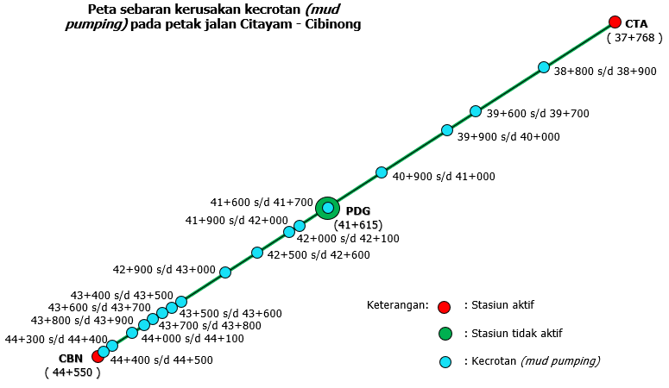

**Gambar III. 1** Peta sebaran kecrotan pada petak jalan citayam – cibinong

*Sumber: Hasil Analisis, 2024*

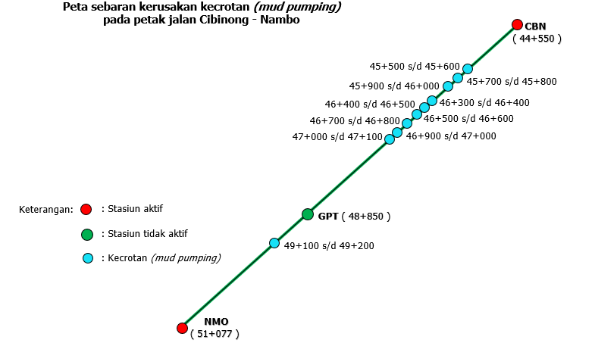

**Gambar III. 2** Peta sebaran kecrotan pada petak jalan cibinong - nambo

*Sumber: Hasil Analisis, 2024*

Terdapat 27 titik temuan kecrotan *(mud pumping)* yang terjadi pada jalan rel lintas Citayam – Nambo yang disebabkan oleh adanya kantung balas.

1. Bantalan rusak

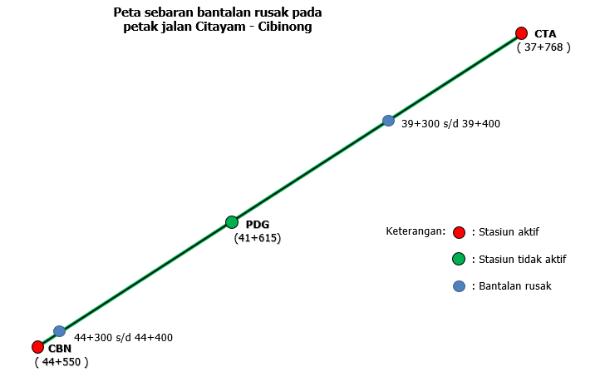

**Gambar III. 3** Peta sebaran bantalan rusak pada petak jalan citayam – cibinong

*Sumber: Hasil Analisis, 2024*

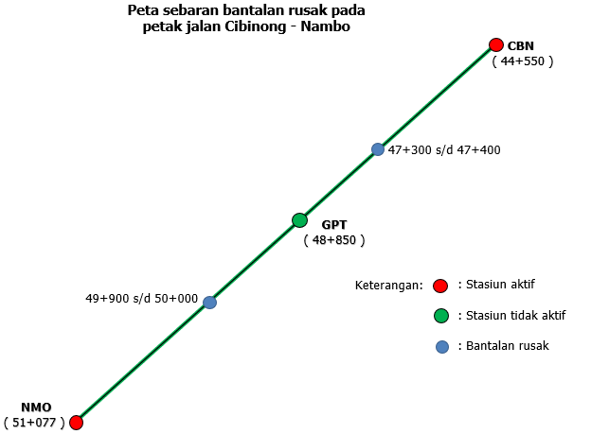

**Gambar III. 4** Peta sebaran bantalan rusak pada petak jalan cibinong – Nambo

*Sumber: Hasil Analisis, 2024*

Ditemukan sebanyak 4 titik bantalan rusak dengan jumlah sebanyak 8 buah, yang disebabkan oleh pelapukan bantalan kayu karena faktor cuaca dan usia pemakaian.

1. Penambat hilang

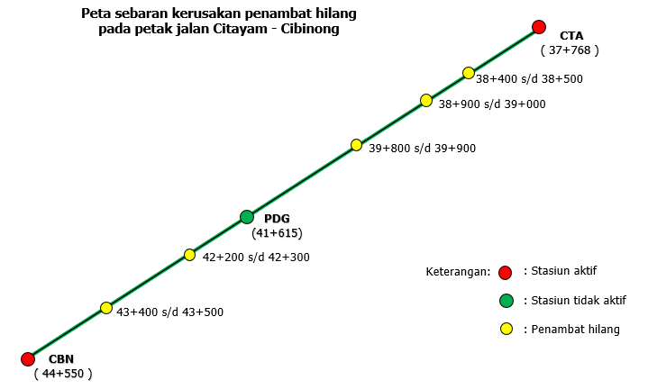

**Gambar III. 5** Peta sebaran penambat hilang pada petak jalan citayam – cibinong

*Sumber: Hasil Analisis, 2024*

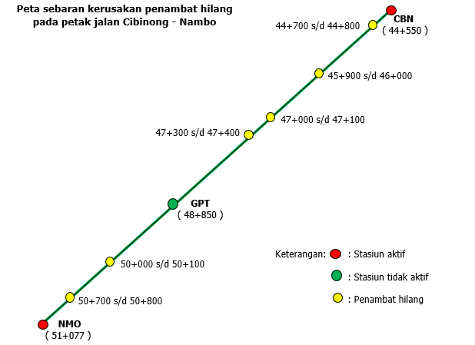

**Gambar III. 6** Peta sebaran bantalan rusak pada petak jalan cibinong – nambo

*Sumber: Hasil Analisis, 2024*

Sebanyak 11 titik ditemukan penambat yang hilang dengan jumlah 20 buah yang disebabkan oleh faktor getaran sarana dan vandalisme.

1. Balas kurang

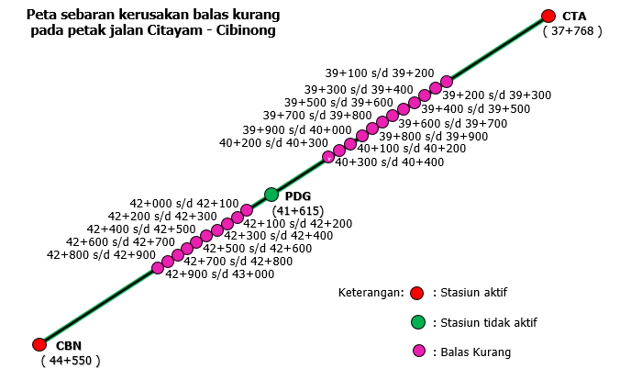

**Gambar III. 7** Peta sebaran balas kurang pada petak jalan citayam – cibinong

*Sumber: Hasil Analisis, 2024*

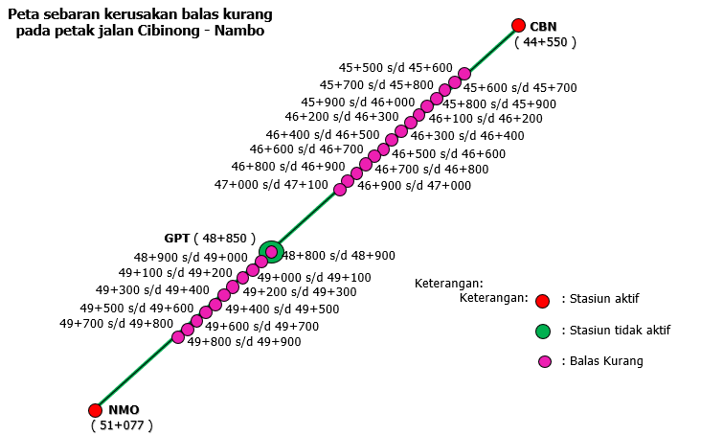

**Gambar III. 8** Gambar III. 7 Peta sebaran balas kurang pada petak jalan cibinong – nambo

*Sumber: Hasil Analisis, 2024*

Ada 49 titik temuan dari kondisi kurangnya volume balas yang disetiap titik mengalami kekurangan balas sebanyak 20 m³, hal ini disebabkan karena gesekan antar balas yang lambat laun akan hancur.

Perbaikan yang dilakukan pada setiap kerusakan yang terjadi dapat dilakukan dengan menggunakan acuan berdasarkan Standar Operasional Prosedur (SOP) PT. Kereta Api Indonesia (Persero) Tahun 2019 tentang Pemeriksaan dan Perawatan Jalan rel, berdasarkan Peraturan Menteri Perhubungan Nomor 32 Tahun 2011 tentang Standar Dan Tata Cara Perawatan Prasarana Perkeretaapian dan dapat dilakukan perawatan rutin harian, bulanan, tahunan sebagai bentuk pencegahan (preventif) terhadap kerusakan.

1. **Analisa Beban Kerja SDM Perawatan Jalan Rel**

Untuk mengetahui berapa Jam Orang (JO) yang diterima dalam satu hari kerja. Dilakukan perhitungan sebagai berikut:

1. Perhitungan Jam Orang (JO) per bulan resort 1.16 Citayam

BKP/Bulan = BKP : Jumlah bulan dalam satu tahun

= 33.462 : 12

= 2.788 BKP/bulan

1. Perhitungan Jam Orang (JO) perhari

BKP/Hari = BKP/Bulan : Jumlah hari kerja dalam 1 bulan

= 2.788 : 22

= 126,7 BKP/hari

1. Perhitungan Jam Orang (JO) perhari/Orang

BKP/Orang = BKP/Hari : Jumlah pegawai

= 126,7 : 16 Orang

= 7,9 orang/hari (8)

Jam kerja rutin dalam satu hari yang berlaku saat ini untuk pegawai resort 1.16 Citayam adalah 7 jam/hari, sedangkan hasil analisis yang di dapatkan dari hasil perhitungan Beban Kerja Pegawai adalah 8 jam perhari. Jadi dapat disimpulkan dari hasil perhitungan analisis ini terjadi beban kerja yang berlebih yaitu sebanyak 1 jam dari Jam Orang (JO) per hari yang sudah ditentukan, sehingga membutuhkan penambahan jumlah pegawai agar Beban Kerja Pegawai untuk Jam Orang (JO) per hari tidak melebihi jam kerja yang saat ini berlaku di resort dan pegawai dapat melakukan pekerjaannya dengan lebih maksimal.

1. **Analisis Kebutuhan SDM Perawatan Jalan Rel**

Berdasarkan hasil anaslisis Beban Kerja Pegawai diketahui bahwa dari hasil perhitungan terdapat selisih sebanyak 1 jam melebihi Jam Orang (JO) perhari yang saat ini berlaku di resort, dari hasil tersebut menandakan bahwa pada resort 1.16 Citayam harus menambah jumlah pegawai untuk memenuhi beban kerja pegawai. Berikut merupakan perhitungan kebutuhan pegawai Resort 1.16 Citayam:

1. Jam Orang (JO) yang tersedia

JO Tersedia = Jumlah pegawai x hari kerja dalam setahun x jam kerja

= 16 orang x (12 bulan x 22 hari) x 7 jam

= 29.568 jam

1. Selisih Jam Orang (JO)

Selisih JO = BKP/Tahun – JO tersedia

= 33.462 – 29.568

= 3.894 jam

1. Kekurangan pegawai perawatan

Kekurangan pegawai = $\frac{Selisih JO}{Jam kerja perhari x hari kerja dalam satu tahun}$

= $\frac{3.894}{7 x (12 x 22)}$

= 2.10 (dibulatkan menjadi 2 pegawai)

Dari hasil perhitungan didapatkan jumlah kekurangan pegawai perawatan untuk resort 1.16 Citayam adalah 2 pegawai. Dengan jumlah pegawai saat ini yaitu 16 pegawai, sehingga total pegawai yang dibutuhkan untuk perawatan prasarana jalan rel resort 1.16 Citayam adalah 18 pegawai sehingga diperlukannya penambahan pegawai agar Jam Orang (JO) per hari tidak melebihi beban kerja yang sudah di tentukan sehingga perawatan jalan rel dapat dilakukan dengan lebih maksimal.

1. **Analisis Standar Kebutuhan Peralatan Kerja**

Berikut merupakan perbandingan peralatan perawatan jalan rel di resort jalan rel 1.16 Citayam dengan Standar Operasional Prosedur (SOP) PT Kereta Api Indonesia (Persero) tentang Pemeriksaan dan Perawatan Jalan rel Tahun 2019 diketahui masi terdapat adanya peralatan perawatan yang tidak tersedia. Berikut merupakan peralatan pekerjaan yang di butuhkan dan ketersediannya untuk melakukan perawatan jalan rel lintas Citayam – Nambo berdasarkan SOP yang berlaku.

**Gambar I. 2** Perbandingan Jumlah Jenis Peralatan Perawatan Kerusakan

*Sumber: Hail Analisis, 2024*

Tabel di atas membandingkan antara peralatan perawatan yang dibutuhkan untuk melakukan perawatan kerusakan yang terjadi pada lintas Citayam – Nambo berdasarkan SOP dengan data inventarisasi peralatan perawatan jalan rel Resort 1.16 Citayam, diketahui jumlah ketersediaan jenis peralatan untuk perawatan pada jalan rel lintas Citayam – Nambo yaitu:

1. kecrotan *(mud pumping)* terdapat 10 jenis peralatan yang tersedia dan 4 jenis peralatan yang tidak tersedia di resort.
2. Bantalan rusak terdapat 12 jenis peralatan yang tersedia dan 1 jenis peralatan yang tidak tersedia di resort.
3. Penambat hilang terdapat 6 jenis peralatan yang tersedia dan 2 jenis peralatan yang tidak tersedia di resort.
4. Balas kurang terdapat 6 jenis peralatan yang tersedia dan 1 jenis peralatan yang tidak tersedia di resort.

Dari data perbandingan di atas dapat diketahui bahwa peralatan perawatan pada resort 1.16 Citayam masi banyak peralatan yang tidak tersedia dan harus dipenuhi untuk melakukan perawatan peralatan jalan rel sesuai dengan SOP yang berlaku.

1. **Kesimpulan**
2. Perbaikan yang dilakukan pada setiap kerusakan yang terjadi dapat dilakukan dengan menggunakan acuan berdasarkan Standar Operasional Prosedur (SOP) PT. Kereta Api Indonesia (Persero) Tahun 2019 tentang Pemeriksaan dan Perawatan Jalan rel, berdasarkan Peraturan Menteri Perhubungan Nomor 32 Tahun 2011 tentang Standar Dan Tata Cara Perawatan Prasarana Perkeretaapian dan dapat dilakukan perawatan rutin harian, bulanan, tahunan sebagai bentuk pencegahan (preventif) terhadap kerusakan.
3. Dari hasil analisis yang di dapat untuk perhitungan Beban Kerja Pegawai (BKP) per hari di dapatkan hasil bahwa beban kerja yang di dapatkan untuk Jam Orang (JO) per hari lebih jam kerja sebanyak 1 jam, dari hasil analisis yaitu 8 jam per hari sedangkan untuk Jam Orang (JO) per hari yang saat ini berlaku di resort 1.16 Citayam adalah 7 jam per hari. Berdasarkan hasil dari perhitungan Beban Kerja Pegawai (BKP) per hari yang melebihi Jam Orang (JO) per hari yang saat ini berlaku di resort maka diperlukannya penambahan jumlah pegawai agar Jam Orang (JO) per hari tidak melebihi jam kerja yang saat ini berlaku di resort. Dari jumlah 16 pegawai yang tersedia saat ini di perlukan penambahan sebanyak 2 pegawai sehingga jumlah pegawai yang di butuhkan pada resort 1.16 Citayam sebanyak 18 pegawai.
4. Peralatan perawatan yang tersedia di Resort 1.16 Citayam terdapat peralatan yang kondisinya rusak dan jumlahnya kurang untuk melakukan perawatan kerusakan yang terjadi di lintas.
5. **Saran**
6. Melakukan perawatan pada kerusakan sesuai dengan berdasarkan Standar Operasional Prosedur (SOP) PT. Kereta Api Indonesia (Persero) Tahun 2019 tentang Pemeriksaan dan Perawatan Jalan rel atau berdasarkan Peraturan Menteri Perhubungan Nomor 32 Tahun 2011 tentang Standar Dan Tata Cara Perawatan Prasarana Perkeretaapian.
7. Pihak resort 1.16 Citayam dapat menyesuaikan Jam Orang (JO) per hari dengan jumlah pegawai yang tersedia di resort, serta melakukan penambahan jumlah pegawai agar kegiatan perawatan jalan rel untuk lintas Citayam – Nambo dapat dilakukan dengan maksimal. Jumlah pegawai pada resort 1.16 Citayam saat ini berjumlah 16 orang dengan hasil analisis diperlukan penambahan jumlah pegawai sebanyak 2 orang sehingga menjadi 18 orang pegawai untuk memenuhi Beban Kerja Pegawai (BKP) agar tidak melebihi Jam Orang (JO) per hari yang saat ini berlaku di resort 1.16 Citayam.
8. Pihak resort 1.16 Citayam melakukan pengajuan dan pengadaan peralatan perawatan jalan rel yang jumlahnya kurang dan kondisinya rusak kepada PT.KAI agar peralatan perawatan memenuhi Standar Operasional Prosedur (SOP) PT. Kereta Api Indonesia tahun 2019 tentang Pemeriksaan dan Perawatan Jalan Rel yang saat ini dijadikan acuan untuk melakukan kegiatan perawatan dan perbaikan pada resort 1.16 Citayam.

**Daftar Pustaka**

Kementerian Perhubungan, (2007). *Undang – Undang Republik Indonesia Nomor 23 Tahun 2007 tentang Perkeretaapian.* Jakarta: Kementerian Perhubungan Republik Indonesia.

Kementerian Perhubungan, (2009). *Peraturan Pemerintah Republik Indonesia Nomor 56 Tahun 2009 tentang Penyelenggara Perkeretaapian sebagaimana telah direvisi dengan Peraturan Pemerintah Nomor 6 Tahun 2017.* Jakarta: Republik Indonesia.

Kementerian Perhubungan, (2011). *Peraturan Menteri Perhubungan Nomor 29 Tahun 2011 tentang Persyaratan Teknis Bangunan Stasiun Kereta Api.* Jakarta: Kementerian Perhubungan Republik Indonesia.

Kementerian Perhubungan, (2011). *Peraturan Menteri Perhubungan Nomor 32 Tahun 2011 tentang Standar dan Tata Cara Perawatan Prasarana Perkeretaapian.* Jakarta: Kementerian Perhubungan Republik Indonesia.

Kementerian Perhubungan, (2011). *Peraturan Menteri Perhubungan Nomor 60 Tahun 2011 tentang Persyaratan Teknis Jalur Kereta Api.* Jakarta: Kementerian Perhubungan Republik Indonesia.

Kementerian Pendayagunaan Aparatur Negara dan Reformasi Birokrasi Republik Indonesia, (2020). *Peraturan Menteri Pendayagunaan Aparatur Negara dan Reformasi Birokrasi Republik Indonesia Nomor 1 Tahun 2020 tentang Pedoman Analisis Jabatan dan Analisis Beban Kerja.* Jakarta: Kementerian Pendayagunaan Aparatur Negara dan Reformasi Birokrasi Republik Indonesia.

PT. Kereta Api Indonesia (2019). *Standar Operasional Prosedur PT. Kereta Api Indonesia (Persero) Pemeriksaan dan Perawatan Jalan Rel.* Agustus 2019.

Ageng, Sugita, Yulindasari, Sutejo, and Edi Kadarsa. 2023. “Metode Perawatan Mud Pumping Pada Jalan Rel Wilayah UPT Resor Jalan Rel III.3 Payakabung.” *Jurnal Ilmiah Indonesia* Vol. 8.

Edison, Abdul, and Muhammad Mahmud Hasan. 2023. “Perawatan Jalan Rel Kereta Api Antar Stasiun Tanjung Priok – Stasiun Kemayoran.” *Jurnal Riset Ilmiah* Vol. 4 No. 6.

Okto, Mardiaman. 2022. “Analisis Metode Pelaksanaan Perawatan Geometri Jalan Rel Pada Lintas Lurus Terhadap Kualitas, Waktu Dan Sumber Daya Manusia.” *Jurnal Teknik Sipil, Universitas Tama Jagakarsa*, Juli 2022.

Tri Rahayu, Arfis. A. 2021. “Sistem Pemeliharaan Rel Kereta Api Koridor Palang Parasamia – Jembatan Sei Oiring.” Jurnal Ilmiah Teknik Msin, Industri, Elektro dan Sipil Vol. 2

Yureina. 2021. “Studi Kasus Sistem Pemeliharaan Rel Kereta Api Koridor Palang Parasamia – Jembatan Sungai Piring.” *Jurnal Ilmiah Mahasiswa Teknik* Vol.1 (4): 1 – 9.

Laporan Umum Politeknik Transportas Darat Indonesia – STTD, PKL Balai Teknik Perkeretaapian Jakarta 2024